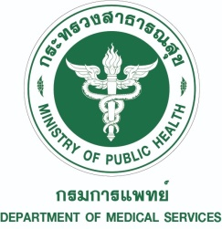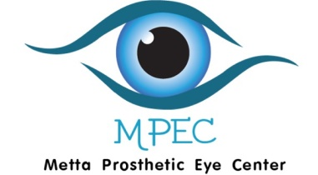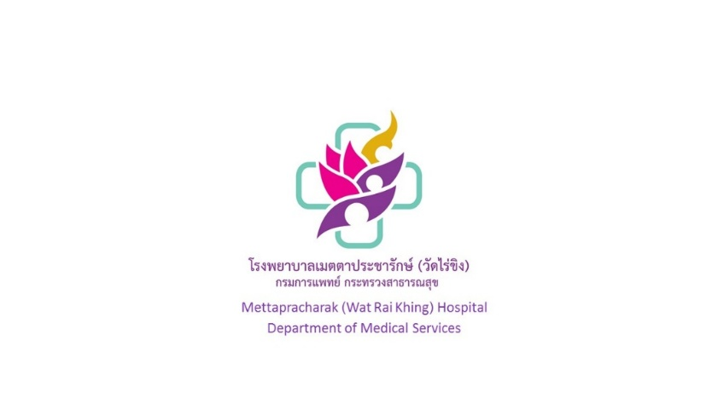 

**ข่าวเพื่อสื่อมวลชน**

**โครงการประชุมวิชาการ "เพิ่มศักยภาพการให้บริการผู้ป่วยที่สูญเสียเปลือกตาและดวงตา"**

**งานวิชาการระดับประเทศที่ส่งต่อความรู้ด้านจักษุวิทยา ดูแลเยียวยาจิตใจผู้ป่วย**

**ณ โรงพยาบาลเมตตาประชารักษ์ (วัดไร่ขิง)**

ศูนย์ตาปลอม โรงพยาบาลเมตตาประชารักษ์ (วัดไร่ขิง) ได้ดำเนินการทำตาปลอมเฉพาะบุคคลให้แก่คนไข้ที่สูญเสียการมองเห็น สูญเสียดวงตา เพื่อให้มีคุณภาพชีวิตที่ปกติสุข สามารถอยู่ร่วมในสังคมกับผู้อื่นได้อย่างไม่รู้สึกมีความเท่าเทียมกันในสังคม ซึ่งดำเนินการผลิตชิ้นงานตาปลอมให้แก่คนไข้มาตั้งแต่ ปี 2559 จนถึงปัจจุบัน วันที่ 3 กรกฎาคม 2566 จำนวน 1,687 ราย ซึ่งปัจจุบันก็ยังมี ผู้ที่สูญเสียดวงตามาลงชื่อขอรับบริการอย่างต่อเนื่อง

**นายแพทย์ธงชัย กีรติหัตถยากร อธิบดีกรมการแพทย์** กล่าวว่า เพื่อยกระดับการให้บริการทางการแพทย์ให้มีศักยภาพที่สูงขึ้น และมุ่งสู่การเป็นสถาบันเฉพาะทางชั้นสูงทางจักษุวิทยาของประเทศ โดยพัฒนามาจากองค์ความรู้เดิมที่มีอยู่มาต่อยอด เพิ่มศักยภาพในการให้บริการ คือการทำเปลือกตาปลอม เพื่อรองรับกลุ่มคนไข้ที่มีความสูญเสียและผิดรูปของบริเวณเปลือกตา ซึ่งคนไข้กลุ่มนี้ส่วนมากเป็นคนไข้โรคมะเร็งดวงตาและหรืออวัยวะรอบดวงตา ซึ่งต้องผ่าตัดนำลูกตา อวัยวะรอบดวงตา และในบางรายอาจรวมถึงเปลือกตาออกเพื่อรักษาชีวิตคนไข้ไว้ ซึ่งคนไข้กลุ่มนี้จะมีรูปลักษณ์ที่ผิดแผก แปลกแยกจาก คนปกติทั่วไปมากกว่าคนไข้ที่สูญเสียดวงตาเพียงอย่างเดียว สิ่งที่ต้องคำนึงมากกว่าการรักษาโรคร้ายทางกายคือการรักษาจิตใจคนไข้ ให้สามารถดำเนินชีวิตให้อยู่ในสังคมได้อย่างปกติสุข

**นายแพทย์อาคม ชัยวีระวัฒนะ ผู้อำนวยการโรงพยาบาลเมตตาประชารักษ์ (วัดไร่ขิง)** ให้ข้อมูลการจัดโครงการประชุมวิชาการครั้งนี้ว่า ศูนย์ตาปลอม โรงพยาบาลเมตตาประชารักษ์ (วัดไร่ขิง) ให้ความสำคัญในการถ่ายทอดและแลกเปลี่ยนองค์ความรู้วิชาการตาปลอม จึงได้จัดโครงการ “เพิ่มศักยภาพการให้บริการผู้ป่วยที่สูญเสียดวงตาและเปลือกตาปีงบประมาณ 2566” มีวัตถุประสงค์ของโครงการ 1) เพื่อเพิ่มพูนองค์ความรู้และศักยภาพในเรื่องแนวทางปฏิบัติที่ถูกต้องในการดูแลรักษาผู้ป่วยที่สูญเสียดวงตา รวมถึง อวัยวะรอบดวงตาและเปลือกตา ให้เป็นไปในทิศทางเดียวกัน 2) บุคลากรทางการแพทย์ได้รับการพัฒนาศักยภาพในการดูแลผู้ป่วยที่สูญเสียดวงตา รวมถึง อวัยวะรอบดวงตาและเปลือกตา 3) เพื่อให้ผู้ป่วยที่สูญเสียดวงตาเปลือกตา มีคุณภาพชีวิตที่ดีขึ้นสามารถใช้ชีวิตอยู่ในสังคมร่วมกับผู้อื่นได้อย่างปกติสุข

ปัจจุบันตาปลอมเฉพาะบุคคล เบิกได้เพียงในสิทธิ์ข้าราชการเท่านั้น ในสิทธิ์ประกันสุขภาพถ้วนหน้านั้นได้ยื่นเรื่องเสนอกรรมการพิจารณาไปตั้งแต่มกราคม 2565 และยังอยู่ในกระบวนการพิจารณา ส่วนในสิทธิ์ประกันสังคมนั้นทาง รพ. เมตตาประชารักษ์ (วัดไร่ขิง) และทางกรมการแพทย์จะผลักดันให้มีการพิจารณาเพื่อเป็นสิทธิ์ประโยชน์ของผู้ป่วยต่อไป

**แพทย์หญิงอรวีณัฏฐ์ นิมิตรวงศ์กุล หัวหน้าศูนย์ตาปลอม** รายงานเพิ่มเติมในการประชุมวิชาการครั้งนี้กลุ่มเป้าหมาย เป็นบุคลากรทางแพทย์ พยาบาลวิชาชีพ จำนวน 250 คน จากสถานพยาบาลทั่วประเทศ ทั้งภาครัฐและเอกชน ถ่ายทอดและแลกเปลี่ยนเรียนรู้โดยวิทยากร คณาจารย์ทางการแพทย์ ทางการพยาบาล เภสัชกร และทีมสหวิชาชีพ ที่มีประสบการณ์ตรงระดับประเทศ เพื่อการนำองค์ความรู้พัฒนาในการดูแลรักษาผู้ป่วยให้มีความมั่นใจในการอยู่สังคมต่อไป โดยปัจจุบัน ศูนย์ตาปลอมได้พัฒนาการให้บริการที่นอกเหนือจากตาปลอมเฉพาะบุคคล เป็นการให้บริการใบหน้า เปลือกตาทดแทน และจะดำเนินโครงการนิ้วเทียมเพื่อความมั่นใจ ขยายศักยภาพของศูนย์ตาปลอม มอบนิ้วเทียม 33 นิ้ว เนื่องในโอกาสครบรอบ 33 ปี โรงพยาบาลเมตตาประชารักษ์ (วัดไร่ขิง) เพื่อเพิ่มขีดความสามารถในการให้บริการ และ ช่วยเหลือ ผู้ป่วยที่สูญเสียอวัยวะ (นิ้ว) ให้กลับมามีความมั่นใจมากขึ้น เพิ่มอีก 1 โครงการ

โดยนายแพทย์ธงชัย กีรติหัตถยากร อธิบดีกรมการแพทย์ เป็นประธานเปิดโครงการประชุมวิชาการ "เพิ่มศักยภาพการให้บริการผู้ป่วยที่สูญเสียเปลือกตาและดวงตา" กล่าวรายงานโดยนายแพทย์อาคม ชัยวีระวัฒนะ ผู้อำนวยการโรงพยาบาลเมตตาประชารักษ์ (วัดไร่ขิง).

ติดต่อศูนย์ตาปลอม 034-318202, 034-318203 วันและเวลาราชการ

https://www.mettaprosthesis.com